6.1.11 自動アドレス(コマンド B3)
自動アドレスデータを要求・設定します。

- 要求コマンド
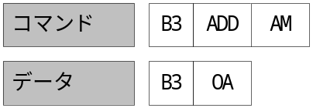

- 設定コマンド
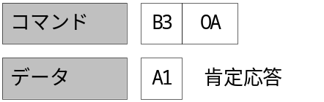

- データ形式
  - ADD(室外アドレス切換)
00：自動設定(自動アドレスで設定されたデータを使用)
01：手動設定(SW09 Bit1,2で設定されているデータを使用)

  - AM(自動アドレスモード)
0x40：全室外機
0x00：室外機1台

  - OA(室外機アドレス 2バイト)
子室外機のアドレス。0x131～0x134まで。未定アドレスの場合は、0x00EAとなる。

- 解説
自動アドレスモードで応答する室外機が1台か全室外機かの判断を行います。全室外機の場合には、サブバスに接続されているすべての室外機が反応し、自分の設定されているアドレスを返送します。

